**Технология нанесения наклейки на цветок**  
Внимание! Всю работу с наклейками необходимо выполнять сухими руками!

**Полноцветная печать**  
1. Вырезаем наклейку как можно ближе к контуру рисунка или надписи.  
2. Снимаем наклейку с подложки. Для этого нужно поддеть наклейку с одного края при помощи ножниц, булавки или ногтя.  
3. Наклеиваем на цветок и расправляем пальцами наклейку.  
Мочить водой наклейку полноцветной печати **не нужно**.  
  
**Технология нанесения наклеек на ногти  
Использование изображений    NAILART на нарощенные ногти:**

1. Наростите и смоделируйте ногти используя акрил или гель белый.  
2. Вырежьте изображение, закруглив участок, который ложится у основания ногтя (кроме френча и аппликаций).  
3. Подушкой большого пальца "пушистите" край наклейки движениями сверху-вниз, пока край не отклеится (со стороны изображения). 4. Медленно отделите изображение от подложки.  
5. Расправьте изображение в руках.  
6. Приложите (приклейте) изображение по ребру погтя.  
7. Расправьте изображение по ногтю - от ребра в стороны (если необходимо, можно аккуратно растягивать наклейку).  
8. Медленными, но сильными нажатиями пальца прижмите изображение по ногтю от ребра в стороны (осообенно по краям).  
9. Аккуратно уберите остатки плёнки по контуру ногтя используя любой удобный предмет или пальцами.  
10. Сверху изображения нанести тонкой слой акрила или геля (прозрачный).  
11. Покройте ногти бесцветным защитным лаком.

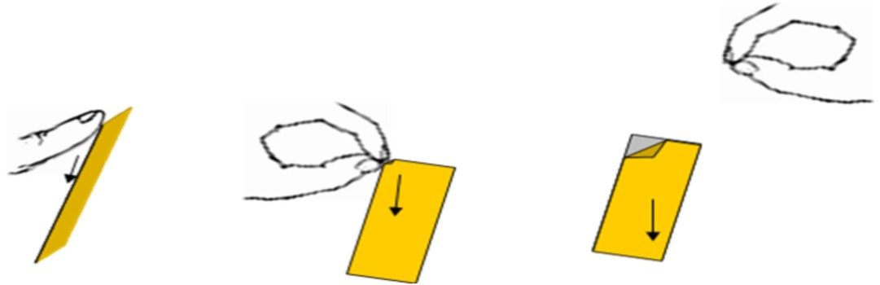  
  
**Художественный дизайн натуральных ногтей под лак (выходной маникюр):**

1. Вырежьте изображение ножницами, лезвием или острой иглой.  
2. Отделите самоклеящуюся плёнку от подложки с помощью пинцета или пальцами.  
3. Наклейте изображение на подготовленный ноготь, (как правило, на ноготь предварительно накладывают фоновый лак - например белый).  
4. Расправьте возникшие складки - пленка достаточно эластична. Удалите с ногтя лишний материал.  
5. Покройте ноготь бесцветным защитным лаком.   
Выходной маникюр на натуральных ногтях держится 1-2 дня.

**Гелевое моделирование ногтей и сочетание разных техник NAILART:**

1. Перед началом работы обработайте поверхность рук антисептиком, обработайте зону кутикулы, приготовьте ногтевую пластину к приклеиванию типса.  
2. Приклейте типс. Придайте ногтю желаемую форму и длину.  
3. Опилите сам ноготь и границу типс–ноготь, аккуратно обработайте поверхность натурального ногтя праймером.  
4. Нанесите базовый слой геля на всю поверхность ногтя и поместите руку в УФ-лампу на 2 минуты.  
5. Снимите липкий слой, слегка зашлифуйте ноготь, удалите опыл и обезжирьте поверхность ногтя.  
6. Вырезанное изображение, с помощью пинцета отделите от подложки и нанесите на ноготь.  
7. Расправьте возникшие складки. Удалите с ногтя ненужный материал. (После этого вы можете либо нанести моделирующий гель и завершить дизайн моделированием ногтей, либо начинайте дополнительно украшать ноготь - нанесите тонкий слой геля и начните создавать дизайн с блёстками или стразами; можно вкладывать в гель цветочки, сердечки или использовать другие аксессуары Nail аrt. Можно дополнить дизайн подрисовками акриловыми красками или совместить гелевую и акриловую технологии, использовать блёстки разных цветов и фракций. По завершении дизайна высушите верхний слой геля в УФ-лампе).  
8. Нанесите моделирующий слой геля и поместите руку в УФ-лампу на необходимое время.  
9. Снимите липкий слой. Пилочкой и бафиком придайте ногтю окончательную форму. Удалите опыл и покройте ноготь заключительным слоем геля-глянца. Высушите в УФ-лампе в течение 2–3 минут.  
10. Дизайн закончен. Покройте ногти гелем и завершите работу или продолжайте дизайн с помощью других техник.